**LAB 3 Array and ArrayList**

1.ให้ออกแบบ class เพื่อจัดการข้อมูล Student โดยใช้ ArrayList(Array) ชื่อ StudentList โดย class StudentList ควรให้บริการ ดังนี้

-addStudent

-removeStudentBystCode

-showAllStudentInfo

-searchStudentBystCode

-getNumberOfStudent

//code class Student

public class **Student** {

protected String stCode; *// student code*

protected String name;

protected double gpa;  
 public **Student**() { }

public **Student**(String c, String nm){

stCode = c;

name = nm;

}  
 public **Student**(String c, String nm, double g){

stCode = c;

name = nm;

gpa = g;

}

public String **getCode**(){

return stCode;

}

public String **getName**( ){

return name;

}

public double **getGPA**( ) {

return gpa;

}

public void **setGPA**(double g){

gpa = g;

}

public String **toString**( ){

String s = stCode + " " + name + " " + gpa;

return s;

}

2. เขียนโปรแกรมเพื่อทดสอบ class StudentList

(class diagram, flowchart and object diagram)

**Class Diagram**

**StudentList**

//attribute

- studentList : ArrayList<Student>

//method

+ StudentList()

+ void addStudent(Student std)

+ Boolean removeStudentBystCode(String stdCode)

+ void showAllStudentInfo()

+ int searchStudentBystCode(String stdCode)

+ int getNumberOfStudent()

**Flowchart**

สร้างตัวชี้ ArrayList<Student> ชื่อ stList และให้ชี้ไปยัง object ArratList<Student>

สร้างตัวชี้ Student ชื่อ st1, st2, st3 และ st4

ให้ st1 ชี้ไปยัง object Student โดยกำหนดค่า stCode = “58001”

Name = “Latasha Cutright”

Gpa = 2.75

pfgg

ให้ st2 ชี้ไปยัง object Student โดยกำหนดค่า stCode = “58002”

Name = “Leroy Rayl”

Gpa = 2.34

ให้ st3 ชี้ไปยัง object Student โดยกำหนดค่า stCode = “58003”

Name = “Nolan Siers”

Gpa = 2.50

ให้ st4 ชี้ไปยัง object Student โดยกำหนดค่า stCode = “58004”

Name = “John Leake”

Gpa = 3.05

เพิ่ม st1, st2, st3, st4 ลงใน stList

แสดงข้อมูลทั้งหมดของนักเรียนทุกคนใน stList และจำนวนนักเรียนใน stList

ลบนักเรียนที่มี stCode = “58003” ออกจาก stList

แสดงข้อมูลทั้งหมดของนักเรียนทุกคนใน stList และจำนวนนักเรียนใน stList

**Object Diagram**

stList

ArrayList<Student>

st1

Student

stCode = “58001”

Name = “Latasha Cutright”

Gpa = 2.75

st2

Student

stCode = “58002”

Name = “Leroy Rayl”

Gpa = 2.34

st3

Student

stCode = “58003”

Name = “Nolan Siers”

Gpa = 2.50

st4

Student

stCode = “58004”

Name = “John Leake”

Gpa = 3.05

//stList.add(st1)

stList

ArrayList<Student>

st1

Student

stCode = “58001”

Name = “Latasha Cutright”

Gpa = 2.75

//stList.add(st2)

stList

ArrayList<Student>

st1 st2

Student

stCode = “58001”

Name = “Latasha Cutright”

Gpa = 2.75

Student

stCode = “58002”

Name = “Leroy Rayl”

Gpa = 2.34

//stList.add(st3)

stList

ArrayList<Student>

st1 st2 st3

Student

stCode = “58003”

Name = “Nolan Siers”

Gpa = 2.50

Student

stCode = “58002”

Name = “Leroy Rayl”

Gpa = 2.34

Student

stCode = “58001”

Name = “Latasha Cutright”

Gpa = 2.75

//stList.add(st4)

stList

ArrayList<Student>

st1 st2 st3 st4

Student

stCode = “58004”

Name = “John Leake”

Gpa = 3.05

Student

stCode = “58003”

Name = “Nolan Siers”

Gpa = 2.50

Student

stCode = “58001”

Name = “Latasha Cutright”

Gpa = 2.75

Student

stCode = “58002”

Name = “Leroy Rayl”

Gpa = 2.34

//stList.removeStudentBystCode(“58003”)

stList

ArrayList<Student>

st1 st2 st4

Student

stCode = “58004”

Name = “John Leake”

Gpa = 3.05

Student

stCode = “58002”

Name = “Leroy Rayl”

Gpa = 2.34

Student

stCode = “58001”

Name = “Latasha Cutright”

Gpa = 2.75

โค๊ด Class StudentList.java

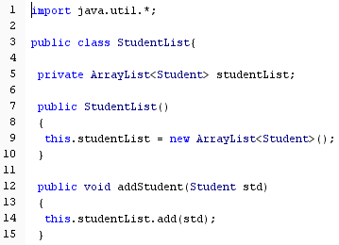

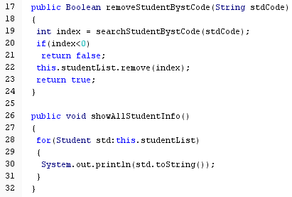



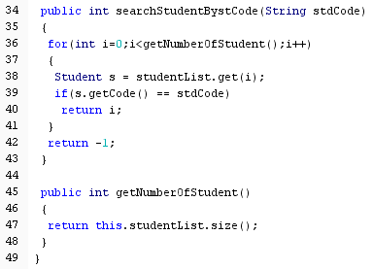

โค๊ดโปรแกรม TestStudentList.java

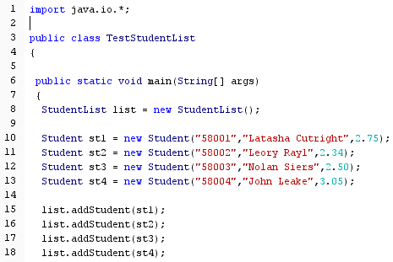

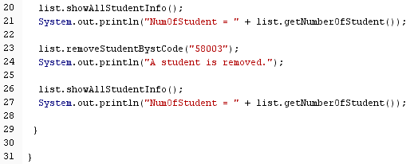



ผลการรัน

